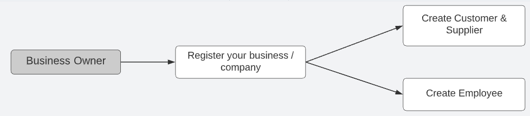

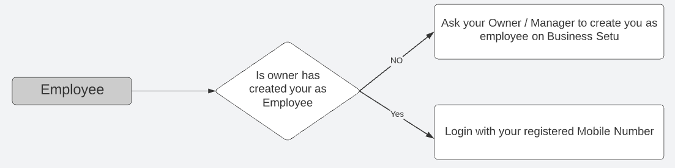

**ऍप डाउनलोड करने के बाद क्या करें ?**

अगर आप अपने बिज़नेस के मालिक (ओनर) हैं, और आपने अपना बिज़नेस अभी तक रजिस्टर नहीं किया हे तो आप रजिस्टर कर ले

इसके लिए आप, लॉगिन स्क्रीन पर निचे दिखाए गए लिंक पर क्लिक करें

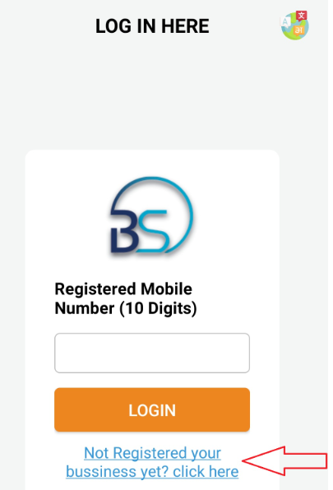

आपको अब निचे दिखाए अनुसार स्क्रीन दिखाई देगा, जहा पर आप अपना बिज़नेस जिस मोबाइल नंबर से रजिस्टर करना चाहते हे वो डाले, और "GET OTP" बटन पे क्लिक करें

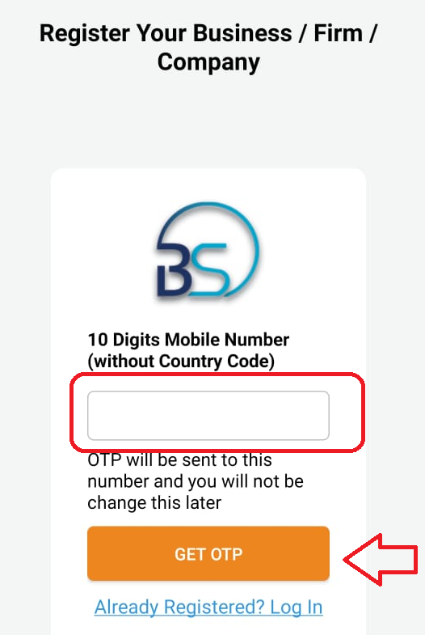

OTP आपको SMS द्वारा भेज दिया जायेगा और वो OTP प्राप्त होने पर निचे दिखाए गए स्क्रीन पर डाले और "Verify OTP" बटन पर क्लिक करें

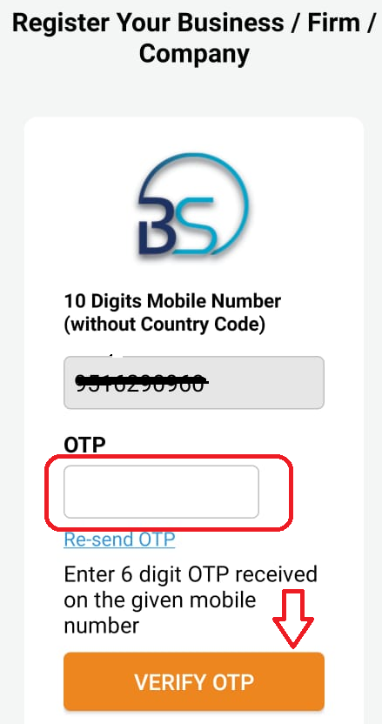

आपको अब निचे दिखाए अनुसार स्क्रीन दिखाई देगा, जहा पर आपको अपनी बिज़नेस / कंपनी का नाम, आपका नाम, सरनेम और आप कोनसे राज्य से वो सेलेक्ट करें, और रजिस्टर बटन पर क्लिक करें

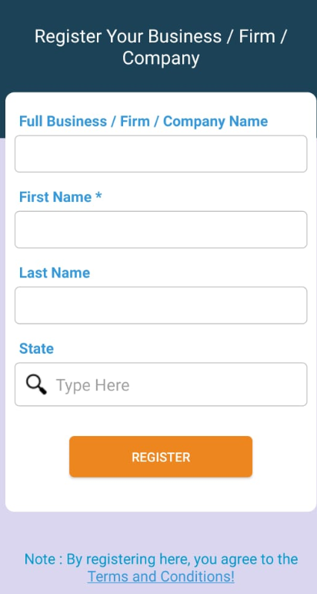

एक उदाहरण के तौर पर एक एंट्री निचे दिखाई हे, कृपया आप इस अनुसार अपनी डिटेल डाले, और "Register" बटन पर क्लिक करें

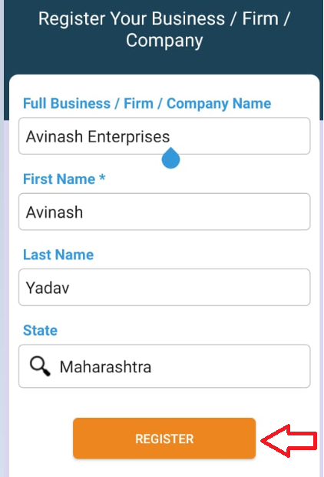

आपको अब निचे दिखाया जैसा स्क्रीन दिखाई देगा, जिसका मतलब हे आप और आपका बिज़नेस रजिस्टर हो चूका हे

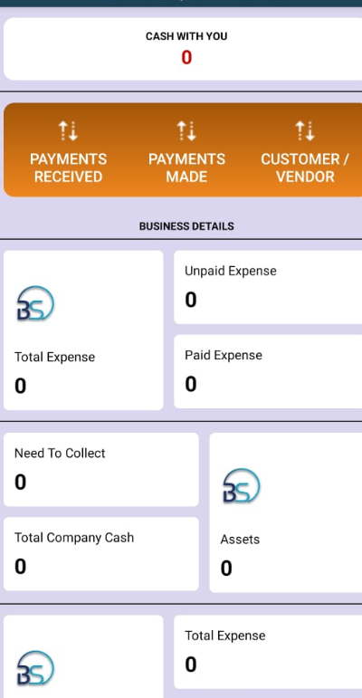

एक बार आपका बिज़नेस / कंपनी रजिस्टर होने पर क्या करना हे!

**कस्टमर या सप्लायर लोड करना**

होम स्क्रीन पर जाके कस्टमर / वेंडर आईकोन पर क्लिक करें (नीचे स्क्रीन में दिखाये अनुसार)

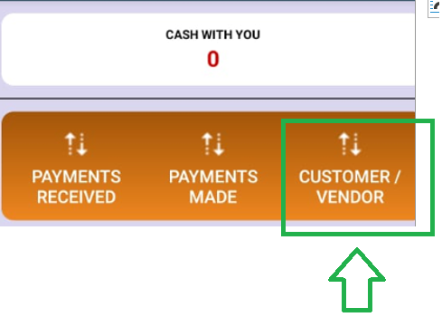

आपके सामने नीचे दिखाये अनुसार स्क्रीन दिखाई देगी

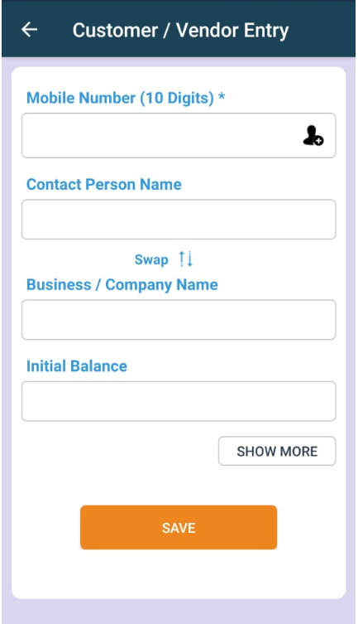

इसमे आपको अपने कस्टमर या सप्लायर का मोबाइल नंबर और उसका नाम डालना हे, आप मोबाइल नंबर टाइप भी कर सकते और चाहे तो अपने मोबाइल के कांटैक्ट से सिलैक्ट भी कर सकते हे!

(नीचे ऑप्शन को हाइलाइट किया गया हे)

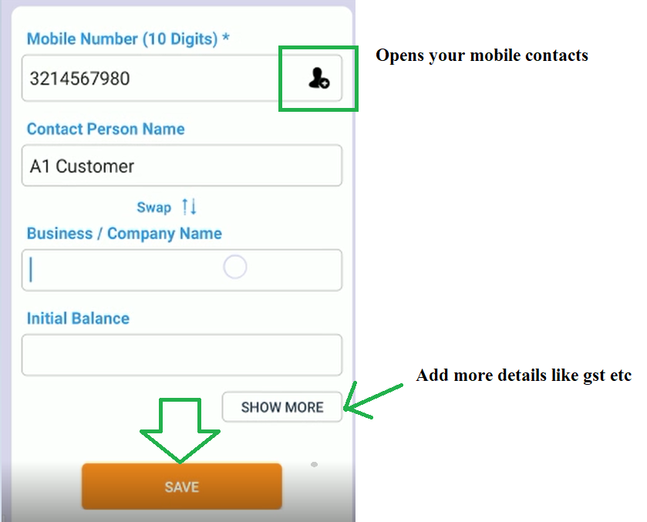

अब आप चाहे तो यही पे सेव बटन क्लिक कर सकते हे और आप अगर और ज्यादा इन्फॉर्मेशन डालना चाहते हे, तो कैसे करना हे वो बताया गया हे।

**कस्टमर का कोई पुराना बैलेन्स हे तो वो यहा पर ड़ाल सकते हे, आप जैसे ही “इनिश्यल बैलेन्स” में कुछ भी अमाउंट डालते हे, एक और ऑप्शन दिखाई देगा जिसमे आपको बताना हे वो अमाउंट लेना हे या देना हे !**

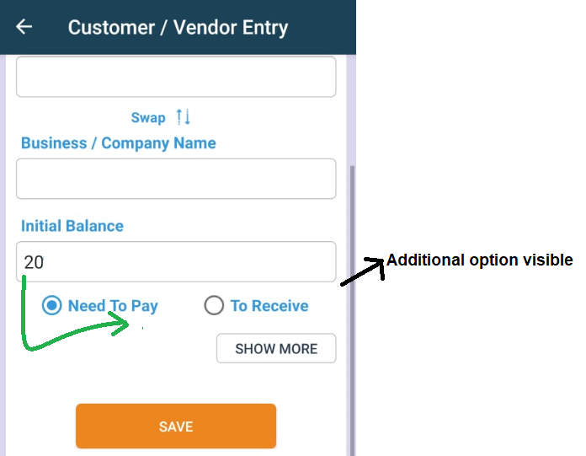

सेव बटन पर क्लिक करने के बाद आपको सारे कस्टमर या सप्लायर की स्क्रीन दिखाई देगी

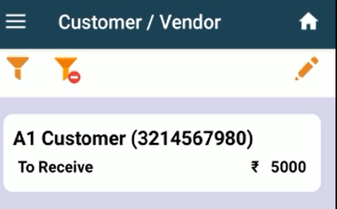

**अपने स्टाफ (जो आपके साथ बिज़नस कर रहे हे)**

